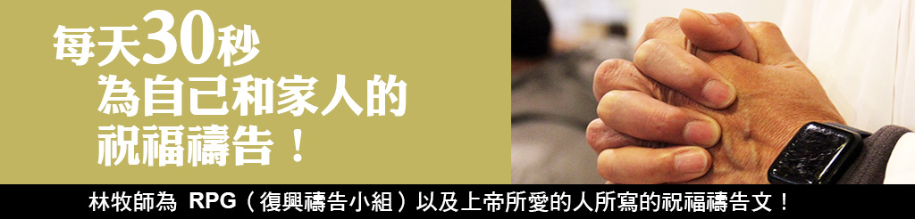
為孕婦的代禱文！

13奉耶穌的名宣告：
（孕婦之名）的生產要平安順利！主啊！祢有應許說：
『兒女是耶和華所賜的產業，所懷的胎是祂所給的賞賜。』
感謝主！賜給（孕婦之名）珍貴的產業，
（孕婦之名）所懷的胎是主貴重的賞賜和最美的祝福。
求主眷顧保守祢所要給（孕婦之名）的產業，
求主幫助（孕婦之名）平安順產下健康寶寶，讓這個家庭充滿歡笑。
在人所不能的，在全能主的手中，凡事都能。
我奉主的名宣告：主必幫助（孕婦之名）的寶寶胎位回復正常，
不會有前置胎盤的問題，乃是最好的生產位置，是趴著靠近產道的。
我奉主的名宣告：主必幫助（孕婦之名）的寶寶的臍帶是順暢的，
沒有繞頸的問題，可以順利自然產出寶寶。
我奉主的名宣告：主必幫助（孕婦之名）的寶寶的身體狀況非常的好，
心跳也很順暢，不會因為任何差錯而感到壓力。

奉主的名宣告：
（孕婦之名）的寶寶有很強的生命力，他會努力和媽媽配合，
一起來見證上帝的奇妙恩典。
求主保守（孕婦之名）生產的每一個階段都很平安順利，
因主豐盛的恩惠慈愛必與（孕婦之名）同在，
主大能的手必幫助（孕婦之名）順利生產，（孕婦之名）要靠主豐盛恩典，
心不懼怕，也不擔憂，直到平安生產。
感謝禱告都是奉主耶穌基督的聖名，
阿們！

